Информационная справка по земельному участку с кадастровым номером 69:09:0000008:1046, расположенному в Зубцовском сельском поселении Зубцовского района Тверской области

Земельный участок из земель населенных пунктов с кадастровым номером 69:09:0000008:1046 площадью 36903 кв.м. находится в федеральной собственности, полномочия по его распоряжению осуществляются Территориальным управлением Росимущества в Тверской области (далее – Управление), вид разрешенного использования земельного участка «использование лесов».
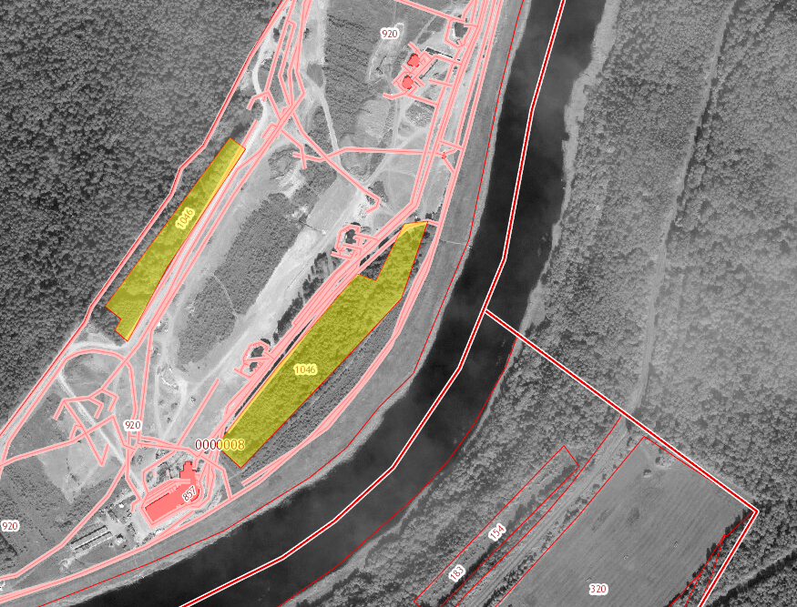

По устной информации заместителя руководителя Управления Кабликова А.А., заявления о предоставлении вышеуказанного земельного участка в Управление не поступали.
В соотвествии с Генеральным планом Зубцовского сельского поселения Зубцовского района Тверской области вышеуказанный земельный участок относится к функциональной зоне – Ж1 (жилая зона).
Согласно Правилам землепользования и застройки Зубцовского сельского поселения Зубцовского района Тверской области участок расположен в границах территориальной зоны – Ж2 (зона индивидуальной жилой застройки). В данной зоне предусмотрены в том числе такие виды разрешенного использования земельного участка как «для индвидуального жилищного строительства», «для ведения личного подсобного хозяйства».
В целях оформления прав на данный земельный участок заинтересованному лицу следует обратиться с заявлением о предоставлении в собственность земельного участка в Управление (г. Тверь, ул. Советская, д.33) в порядке пп.10 пункта 2 ст. 39.3 Земельного кодекса Российской Федерации (при условии изменения вида разрешенного использования земельного участка с «использование лесов» на «индивидуальное жилищное строительство».
В этом случае Управление обязано в порядке, установленном статьей 39.18 Земельного кодекса Российской Федерации, осуществить публикацию о возможности предоставления земельного участка.
В случае, если в течении тридцати дней с момента публикации в орган Росимущества поступят заявления от иных лиц, заинтересованных в приобретении земельного участка, участок предоставляется на торгах.
Если по истечении тридцати дней со дня опубликования извещения заявления иных граждан о намерении участвовать в аукционе не поступили, Управление обязано подготовить и направить в адрес заявителя проект договора купли-продажи земельного участка без проведения торгов.

